一“箭”平天下

# **1.命题背景**

古代的弓弩形式多样，构造各异，但是机理都大致相仿，都是依靠积蓄在柔性结构中的弹力将实物发射出去，蓄积的能量不同，射程也不一样。弹射机构有弩、弓箭、弹弓等等。弓箭的历史，最远可以追溯到几千年以前。

【易.系辞】下：“弦木为弧，剡木为矢。”弧，就是木制之弓；矢，就是箭的古称。在古代，弓箭的作用，倍于其他武器，非但可以及远，精研而熟娴者，穿杨贯虱，百步射人，比起现代的火器，也不逊色。

【史记.周本纪】：“楚有养由基者，善射者也，去柳叶百步而射之，百发而百中之，左右观者数千人，皆曰善设。”故十八般武艺，以弓弩始而以白打终，可见对其的重视程度。

弩是古代的一种冷兵器，是古代兵车战法中的重要组成部分，是步兵有效克制骑兵的一种武器，主要由弩臂、弩弓、弓弦和弩机等部分组成。虽然弩的装填时间比弓要长很多，但是它比弓的射程更远，杀伤力更强，命中率更高，对使用者的要求也比较低，是古代一种大威力的远距离杀伤武器。

本次结构设计大赛一别往年“工程背景”的设计理念，思维别具一格，以弹射机构的制作及发射作为比赛的核心内容，极具趣味性。比赛中希望大家破陈出新，设计出全新的、只属于自己的完美弹射机构。17年，一起一飞冲天！

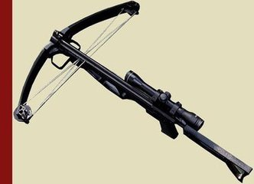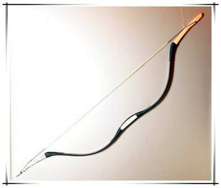

# **2.模型要求**

1. 参赛队伍须在规定时间内完成制作弹射装置，且要求质量不得超过150g（约为3张竹皮重量的1/3，150g中不包括“箭”的重量），结构形式自选；
2. 除比赛提供的材料外，选手不得使用其他材料进行模型制作，如经发现，取消参赛资格。

# **3.模型加载**

1. 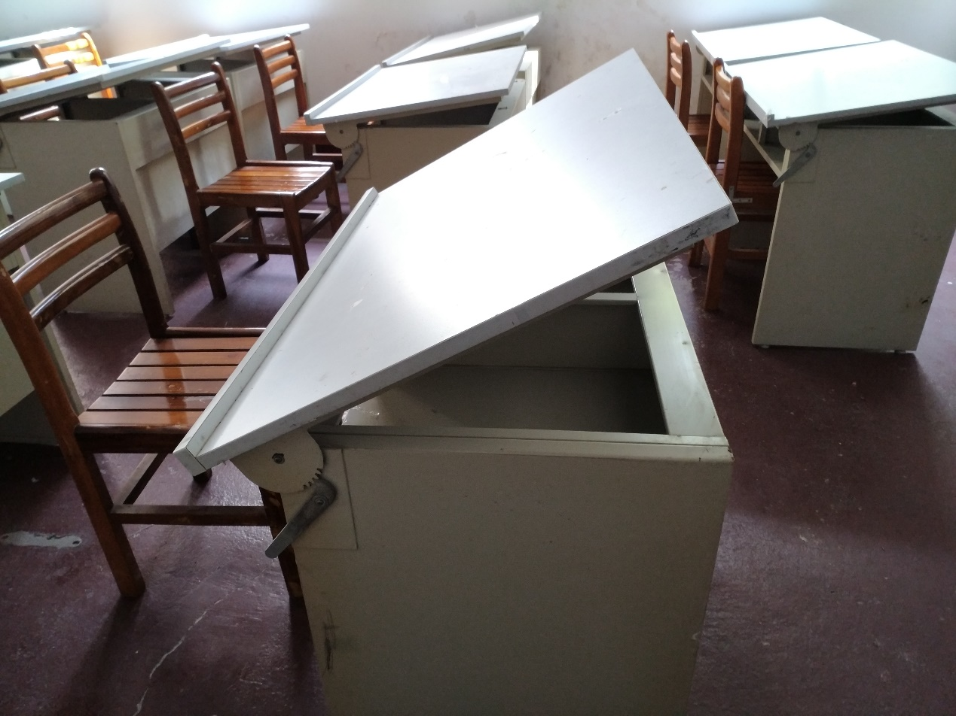模型安装：参赛模型应安放于指定加载台上进行加载，加载台为一张绘图桌（长90cm，宽58cm，高74cm，最大可抬起约50°，见下图），弹射时需将模型放置于桌子上（可自由调整桌子抬起角度），但模型摆放不应超过桌子四周边缘（“箭”不做规定）。
2. 模型加载：由参赛队员将“箭”（由主办单位提供统一铅笔做箭）由弹射模型射出，期间参赛选手可合作进行装置的固定，但只能够对弹射装置施加外力，松开“箭”后手掌停顿在松手位置3S后方可离开；橡皮端作为箭头发射。
3. “箭”落地后按照铅笔笔端距离桌子边缘的距离取为成绩，如若有滑动情况发生则按照铅笔笔端最后位置量取成绩。
4. 每支队伍均有两次机会发射，两次成绩中取较大值为最终成绩。
5. 注：如若队伍“箭”有未曾射出或是模型发生断裂等情况，则本次加载按失败（零分）计，与已有成绩参与比较求取最终成绩。即：若在完成第2次加载时发生模型破坏，第一次加载成绩依旧有效。

# **4.模型材料与工具**

竞赛期间，主办方为各队提供如下材料及工具用于模型制作，不得擅自使用其它材料。

（1）竹材：用于制作结构构件。竹材规格及数量见下表。

|  |  |  |  |
| --- | --- | --- | --- |
| 竹材名称 | 竹材规格 | 数量 | 备注 |
| 本色侧压双层复压竹皮 | 1250*430*0.50mm | 1张（约170g） | 竹材力学性能参考值：弹性模量6000MPa，抗拉强度60MPa |
| 本色侧压双层复压竹皮 | 1250*430*0.35mm | 1张（约140g） |
| 本色侧压双层复压竹皮 | 1250*430*0.20mm | 1张（约85g） |

（2）箭：HB铅笔2支（长约19.5cm，只允许对其进行切削加工，加载时依然使用自己领取的铅笔进行弹射）

（3）502胶水，2瓶（规格 25克，此项材料在不足的情况下允许自行购买），用于模型结构构件之间的连接。

（4）制作工具：美工刀（2把）

# **5.竞赛流程及要求**

1. 各参赛队伍于2017年4月7日之前以“3人”为一队完成报名，并将报名表发送至邮箱：1582859628@qq.com
2. 各参赛队伍于2017年4月8日8:00在工学部四教大厅领取材料并进行抽签确定加载顺序，之后各队自行寻找场地合理安排时间进行模型制作。
3. 制作模型时间为一周，请各支队伍于2017年4月 16日上午9：00前准时到达指定地点进行模型加载。
4. 得到入场指令后，参赛人员按照确定的加载顺序依次迅速将弹射模型放置于比赛平台上。
5. 比赛正式开始后，参赛队代表先进行2分钟陈述，之后评委提问2分钟，然后由各队派出的代表队员进行弹射，最多射击两次。
6. 进行比赛时，出现下列任一情形则判定为弹射失败。
7. 弹射过程中弹射模型超出桌子边缘；
8. 弹射过程中模型结构破坏无法进行弹射。

# **6.评分标准**

（1）模型评分按总分100分计算。

（2）模型外观设计:模型制作美观性和结构合理性e1=10分。

（3）现场答辩:队伍现场答辩e2=5分。

（4）模型射距：测量“箭”的最终落地点到实验平台距离，取距离最远者成绩为满分85分，其余距离成绩e3按与最远成绩的比例得出分数,即

()

（5）质量每超出3g从总分中扣除1分（不足3g按3g计），记为e4

（6）最终得分：e=e1+e2+e3- e4

备注：请各支队伍队长及时加入QQ群564997091，避免错过重要信息通知。